Tia Lähteenmäki
Ympäristö- ja rakennusvalvontakeskus
Ympäristökeskus

Viite

Kaupunkisuunnittelukeskuksen lausunto Kuusikodin metsän luonnonsuojelualueen perustamisesta
Espoon ympäristönsuojeluviranomainen pyytää lausuntoa neljän uuden luonnonsuojelualueen perustamisesta kaupungin alueelle. Lausuntoa on pyydetty 10.11.2025 mennessä.
Luonnonsuojelualueiden perustaminen on Espoon luonnon monimuotoisuuden toimenpideohjelman 2021–2030 toteuttamista. Toimenpideohjelman mukaan uudet esitettävät luonnonsuojelualueet ovat Kuusikodin metsä, Masskärrin metsä sekä Linholminluodot.
Ruukinrannan metsä on valtion luonnonsuojeluohjelmien suojelematon osa, jonka suojelun edistämistä Uudenmaan elinkeino-, liikenne- ja ympäristökeskus on esittänyt.

Kuusikodin metsä (14,4 ha)
Kuusikodin metsän suojelukohde sijaitsee Hakjärven ja Nuuksion tien välissä ja muodostaa kokonaisuuden viereisen Mariliinan luonnonsuojelualueen kanssa. Alueen luontoarvot täyttävät useita luonnonsuojelulain 43 §:n kriteereitä.
Esitetty Kuusikodin metsän luonnonsuojelualue sijoittuu Pappilankylän kylässä Espoon kaupungin omistamille maarekisterikiinteistölle RNrot 7:1, 7:11, 7:12, 7:15, 7:18 (kahdelle eri palstalle) sekä 7:25.
Alla on kuvat (ei mittakaavaa) esitetyn alueen likimääräisestä sijoittumisesta opaskartalla ja kantakartalla. Luonnonsuojelualueeksi esitetty alue on kuvassa likimääräisesti sinisellä vinoraidoituksella.
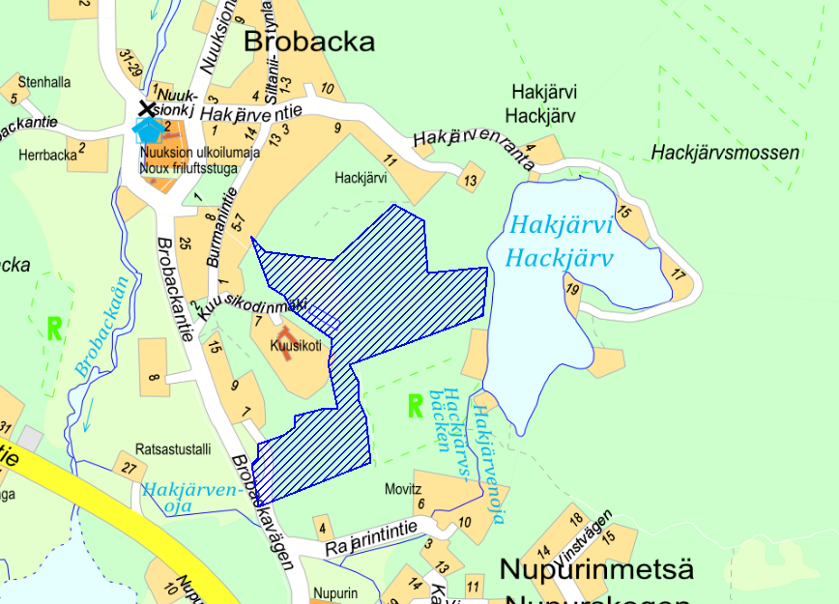
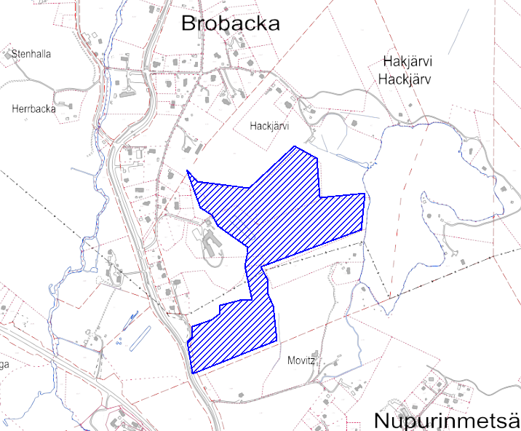
Suojeltavaksi esitettävällä alueella uhanalaiset ja silmälläpidettävät luontotyypit kattavat lähes koko kohteen. Kohteella on lisäksi luonnonsuojelulain 64 §:n perusteet täyttävä pähkinäpensaslehto, vesilain 11 §:n mukaisesti suojeltuja pienvesiä sekä metsälain 10 §:n erityisten elinympäristöjen perusteet täyttäviä luontotyyppejä.
Voimassa olevassa Espoon pohjois- ja keskiosien yleiskaavassa alue on pääosin virkistysaluetta (V), jonka etelä- ja itäosassa kulkee maakunnallisesti tärkeä ekologinen yhteys. Rajauksen länsi- ja lounaisreunoille sisältyy hieman A3 asuinaluetta, sillä suojelurajaus on tarkennettu uusimman luontotyyppitiedon sekä maastonmuotojen mukaan.
Espoo 2060 yleiskaavan luonnoksessa Kuusikodin metsä on merkitty luonnonsuojelualueeksi ja viereiset asuinalueet pientaloalueeksi.
Espoo 2060 yleiskaavassa itäosassa kulkee ekologinen runkoyhteys sekä alueen halki on osoitettu keskeinen pääulkoilureitti.
Sininen raidoitus Espoo 2060 yleiskaavan karttakuvassa osoittaa oikeusvaikutuksettoman alueen, jolla Espoon pohjois- ja keskiosien yleiskaava jäänee oikeusvaikutteiseksi.
Seuraavalla sivulla on kuvat (ei mittakaavaa) esitetyn alueen likimääräisestä sijoittumisesta Espoon pohjois- ja keskiosien yleiskaavassa sekä Espoo 2060 yleiskaavaluonnoksessa. Luonnonsuojelualueeksi esitetty alue on kuvassa sinisellä vinoraidoituksella.
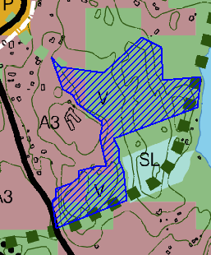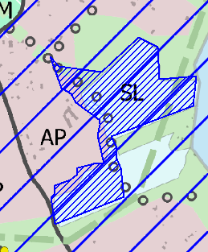
Espoon pohjois- ja keskiosien yleiskaavan yhteydessä laaditun Virkistysverkosto 2050 selvityksen mukaan Kuusikodin metsän alueen halki etelä-pohjoissuuntaisesti osoitettu tavoitteellisen ulkoilureittien pääverkoston yhteys.

Alla on kuva (ei mittakaavaa) Virkistysverkko 2025 -selvityksestä sekä merkintöjen selitys.
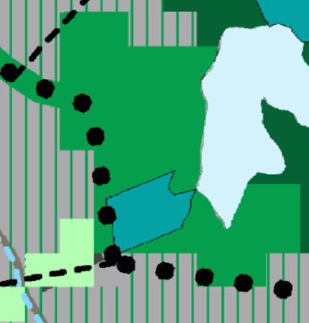 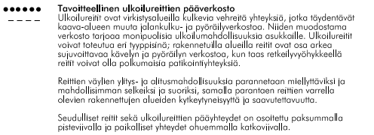
Kuusikodin metsän esitetty luonnonsuojelualue rajautuu eteläosastaan valmistelussa olevaan Nupurinkallion asemakaava-alueeseen.
Nupurinkallion asemakaavan valmistelun yhteydessä on noussut esiin, että alueella on runsasta virkistyskäyttöä, jonka mahdollistaminen tulee huomioida myös jatkossa alueen rauhoitusmääräyksissä sekä laadittavassa hoito- ja käyttösuunnitelmassa.
- Suojelualueen läpi kulkee itä-länsisuuntainen Kotiseudun ulkoilupolut -ohjelmassa 2021-2030 tunnistettu Solvalla – Vanha Nuuksio tavoitteellinen ulkoilun pääreitti. Kaupunkitekniikan keskus on tehnyt Espoon viheralueohjelman osaohjelmana Kotiseudun ulkoilupolut -ohjelman, jossa luodaan katsaus Espoon ulkoilureitistön nykytilaan ja kartoitetaan uusien ulkoilureittiyhteyksien tarvetta. Kaupunginhallitus on hyväksynyt 11.01.2021 Espoon kotiseudun ulkoilupolut -ohjelman 2021-2030 ohjeellisena noudatettavaksi. Reitti on nykyisellään osin polkumainen ja toistaiseksi rakentamaton. Kesäaikaan reitti on maastopyöräilijöiden suosima, mikä näkyy mm. reitin runsaista kulumisjäljistä ja maastopyöräilyyn viittaavista rakenteista.
- Suojelualueen läpi kulkee itä-länsisuuntainen oleva latuyhteys, joka on osa Brobackan ja Karhusuon välistä latuyhteyttä ja yhdistyy laajempaan Oittaa-Pirttimäki latuyhteyteen.
Alueen virkistysreittien tarpeet on kuvattu ja esitetty alla olevassa kuvassa (ei mittakaavaa).
Lausunto:
Kaupunkisuunnittelukeskus puoltaa esitettyä Kuusikodin metsän luonnonsuojelualueen perustamista seuraavilla ehdoilla:

Suojelualueen rahoitusmääräyksissä on todettu, että alueella on kielletty ”rakennusten, rakennelmien, teiden ja polkujen rakentaminen lukuun ottamatta hyväksytyssä hoito- ja käyttösuunnitelmassa osoitettavia kulunohjauksen kannalta välttämättömiä rakenteita”.
Hoito- ja käyttösuunnitelmaa laadittaessa tulee huomioida ja mahdollistaa alueen virkistyskäyttö: pääulkoilureitti sekä latuyhteys sekä tarvittava opastus, jotta eri käyttäjäryhmät, kuten retkeilijät ja maastopyöräilijät voivat jatkossakin hyödyntää aluetta ilman, että luontoarvot vaarantuvat tai maastossa aiheutuu tarpeetonta kulumista.

Suojelualueen rahoitusmääräyksissä on todettu, että alueella on sallittu ”moottoriajoneuvolla ajo, kun ajo liittyy alueen hoitoon tai rakenteiden huoltoon ja korjaukseen”.
Alueen virkistyskäytön mahdollistamiseksi alueelle on tarve toteuttaa myös uusia virkistysreittejä, kuten toistaiseksi vielä rakentamaton pääulkoilureitti. Näiden rakentaminen tulee sallia hoito- ja käyttösuunnitelmassa huomioiden, että rakentamisen aikana alueella joudutaan käyttämään moottoriajoneuvoja.

Pia Salonen
Lupavalmistelija

Torsti Hokkanen
torsti.hokkanen@espoo.fi

Liitteet

Tiedoksi

